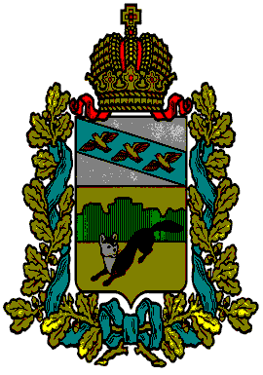

ПРЕДСТАВИТЕЛЬНОЕСОБРАНИЕ
БОЛЬШЕСОЛДАТСКОГОРАЙОНА
КУРСКОЙОБЛАСТИ

РЕШЕНИЕ

от «13» сентября 2022 г. № 19/130-4

«О внесении дополнений в Положение о платных
услугах муниципального казенного учреждения «Физкультурно-оздоровительный комплекс «Импульс» Большесолдатского района» Курской области»

В соответствии с части 5 статьи 20 Федерального закона от 06 октября 2003 года № 131-ФЗ «Об общих принципах организации местного самоуправления в Российской Федерации», Уставом муниципального района «Большесолдатский район» Курской области, в целях оказания социальной поддержки семьям граждан, заключивших контракт и проходящих или прошедших службу в именном батальоне материально-технического обеспечения «Сейм», Представительное Собрание Большесолдатского района Курской области РЕШИЛО:

1.Внести в Положение о платных услугах муниципального казенного учреждения «Физкультурно-оздоровительный комплекс «Импульс» Большесолдатского района» Курской области принятого решением Представительного Собрания Большесолдатского района Курской области от 29 марта 2021 №9/67-4 следующие дополнения:

1.1. подпункт 1 пункта 8 раздела 3 Положения о платных услугах муниципального казенного учреждения «Физкультурно-оздоровительный комплекс «Импульс» Большесолдатского района» Курской области дополнить абзацем следующего содержания:
«- гражданам Российской Федерации, проживающим на территории Большесолдатского района Курской области, заключившим контракт и проходящих или прошедших службу в именном батальоне материально-технического обеспечения «Сейм» а также членов их семей.».

2. Настоящее Решение вступает в силу с момента подписания.

Председатель Представительного Собрания
Большесолдатского района Курской области Д.М. Рыбочкин

Глава Большесолдатского района
Курской области В.П.Зайцев

